HÌNH ẢNH BÉ VUI TRUNG THU NĂM 2023
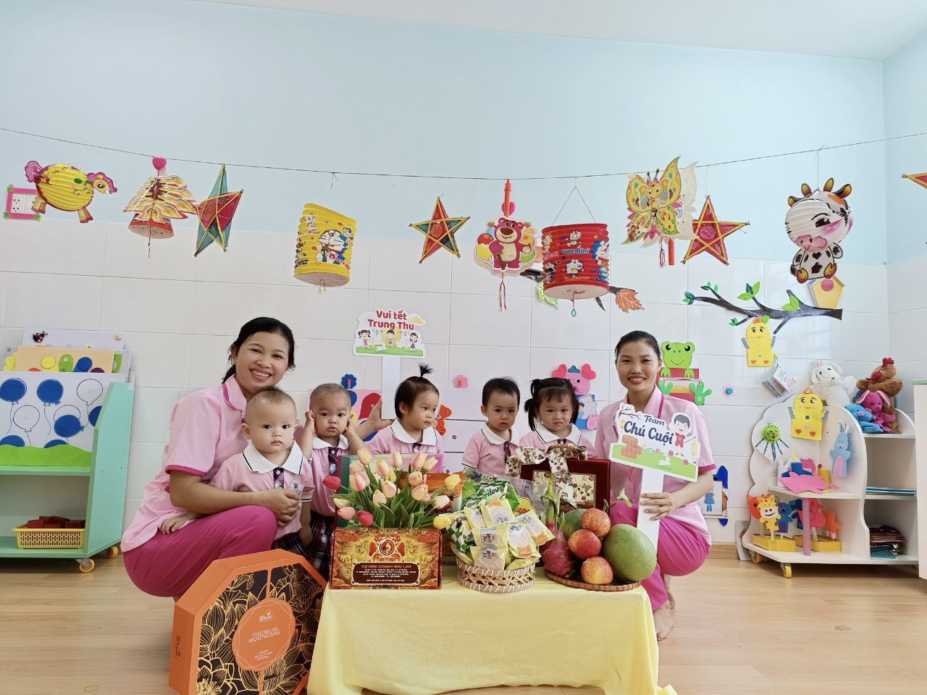
Các bé nhà trẻ vui trung thu
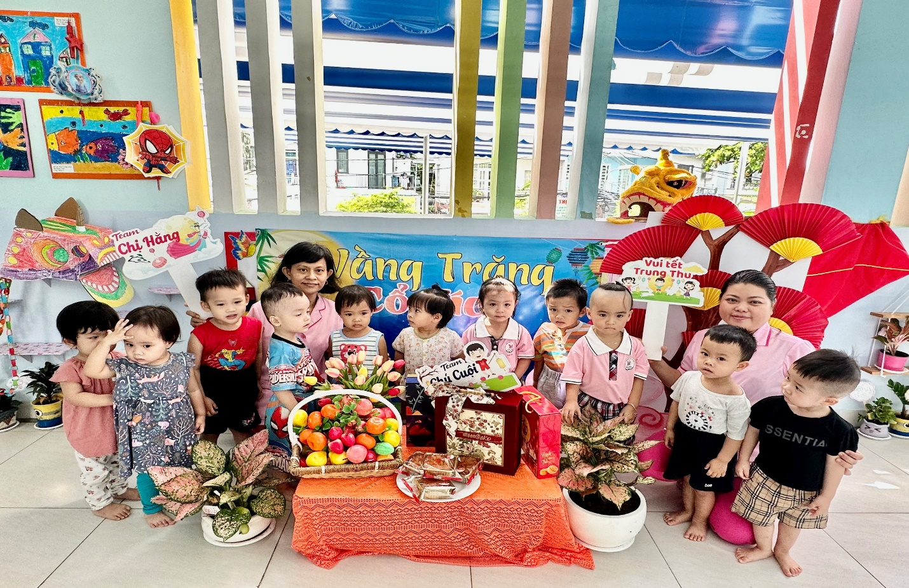
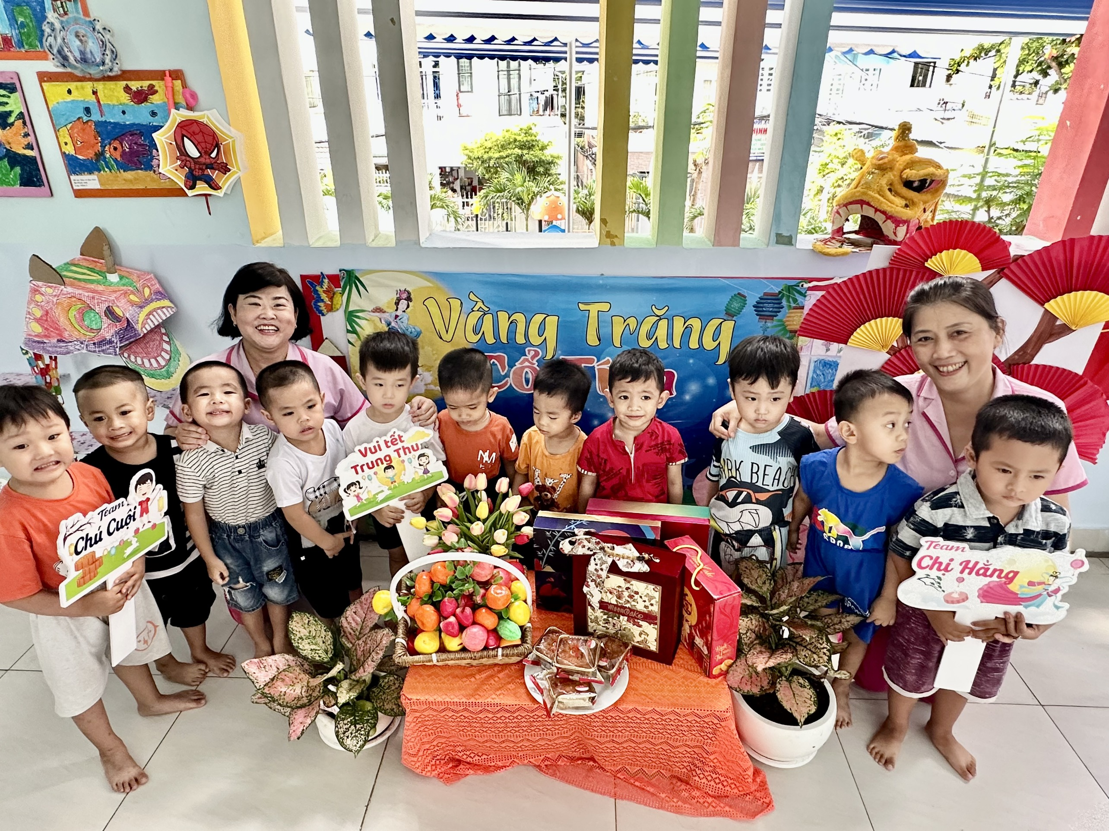
Tết trung thu các bé lớp Mầm 3
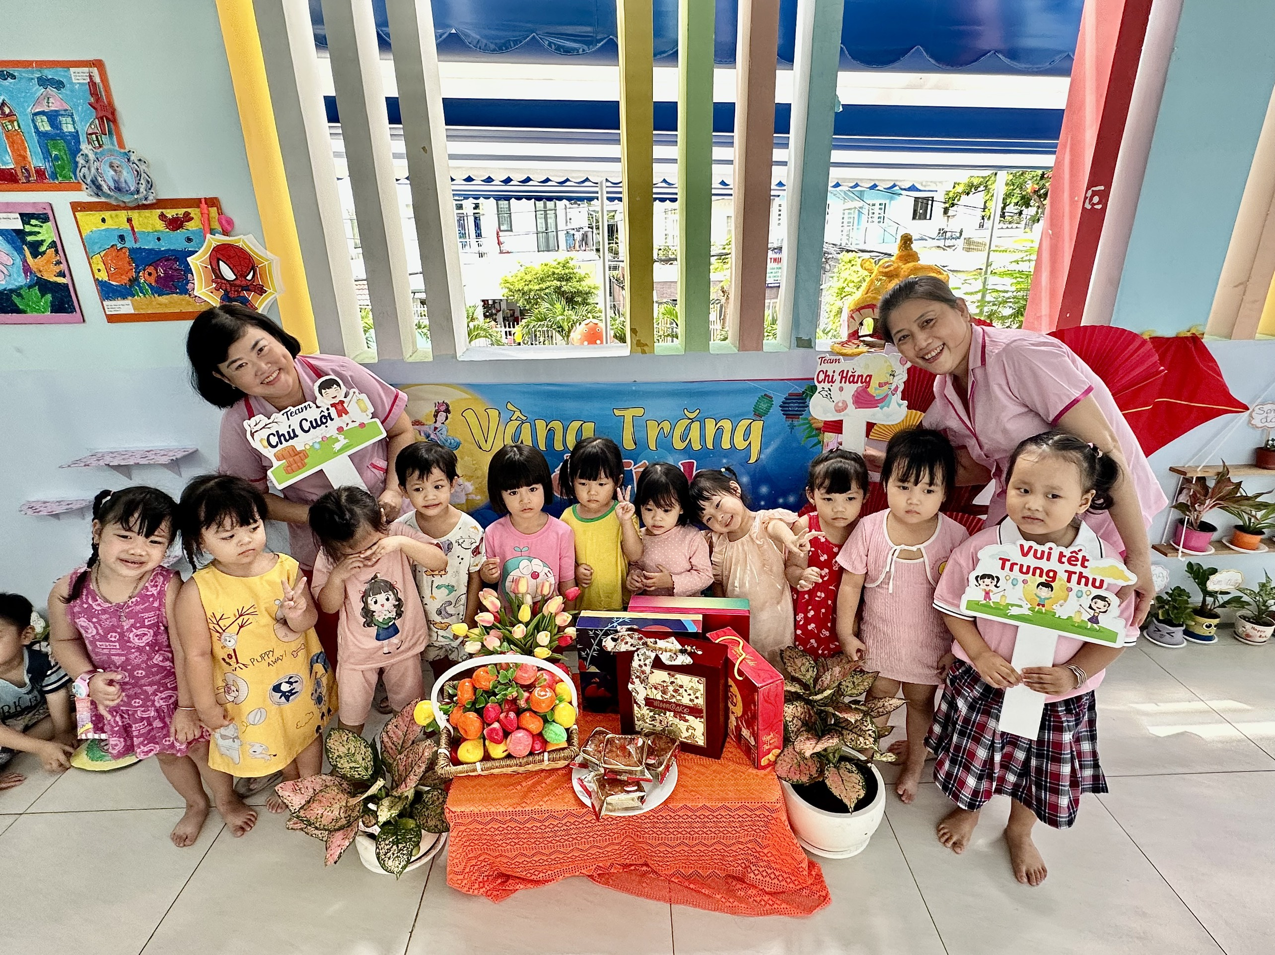
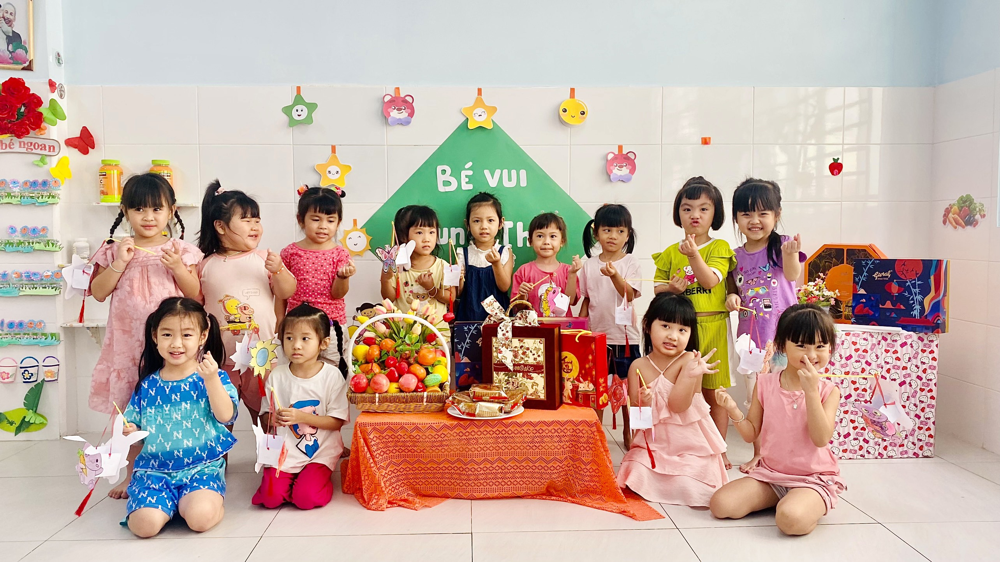
Phá cỗ thôi các bạn ơi lớp Chồi 3
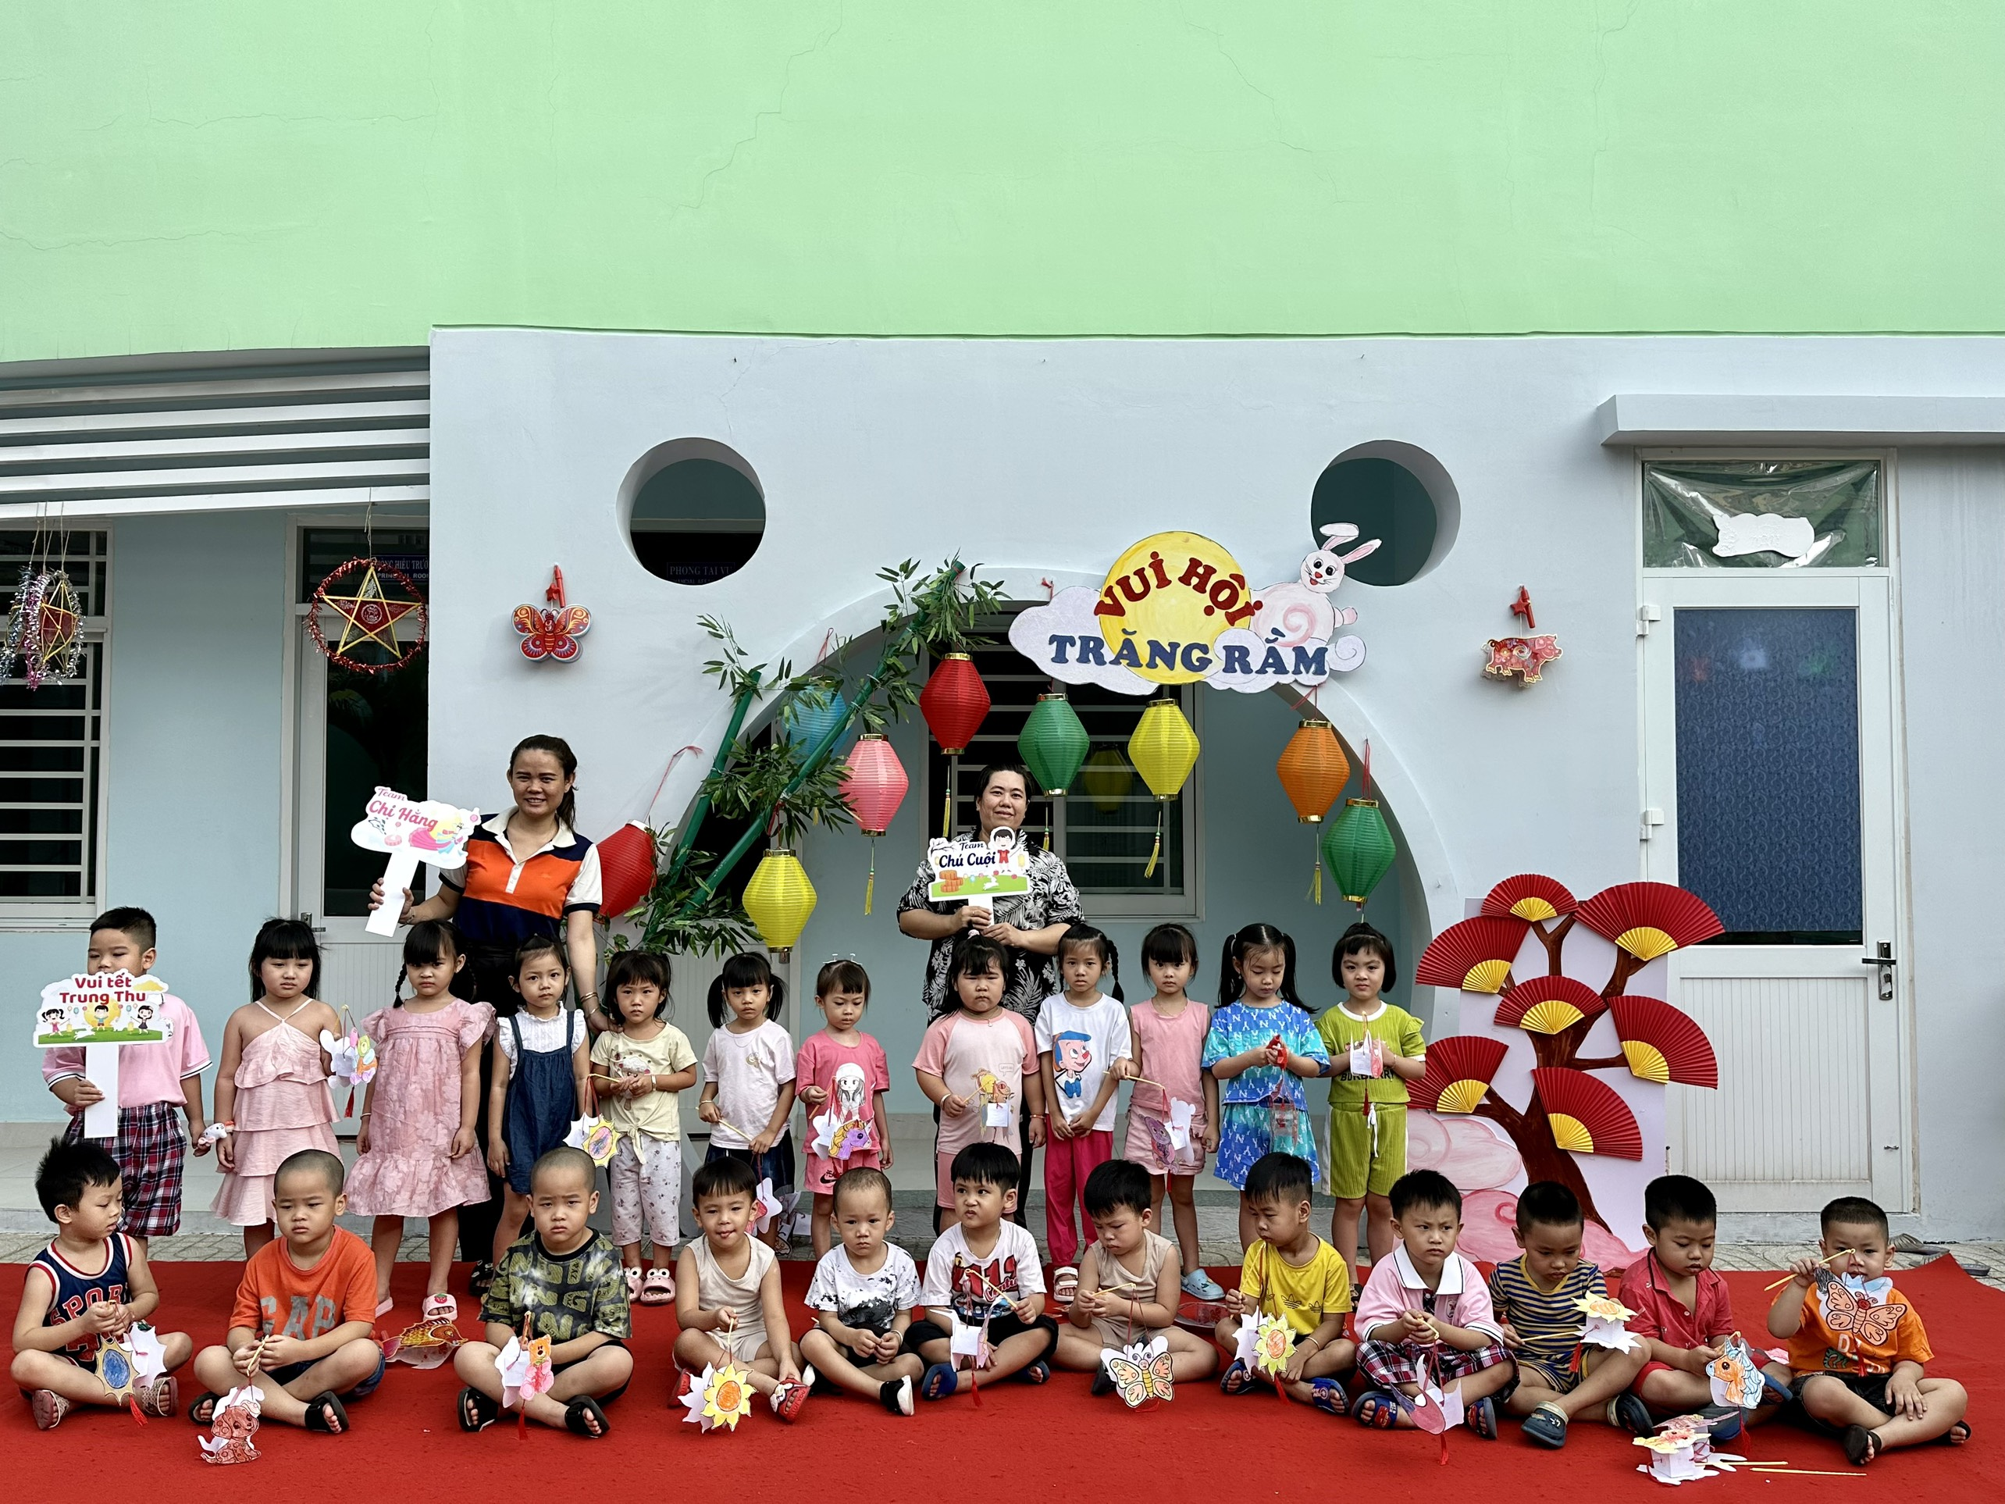
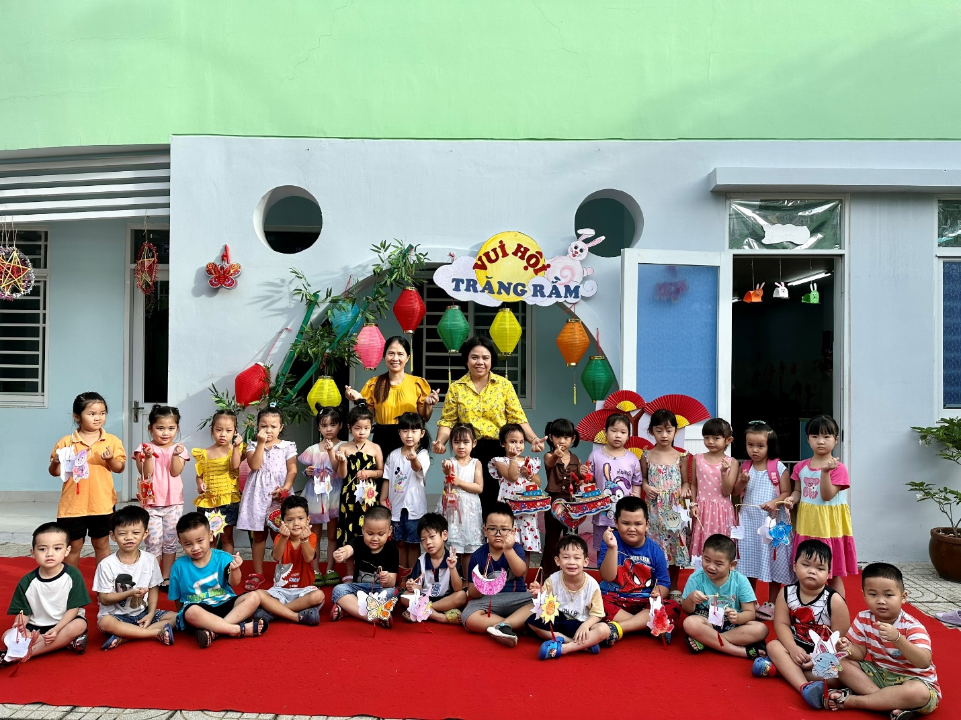
Cùng chơi phá cỗ nha lớp Lá 2
